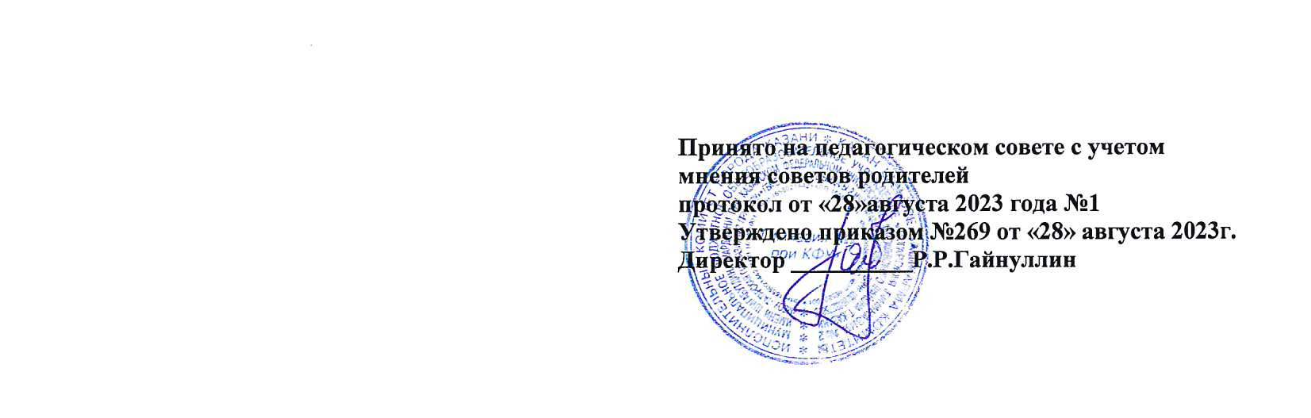
Принято на общем собрании коллектива Протокол от 11риказ №349 Директор

ПОЛОЖЕНИЕ о введении школьной формы в Муниципальном бюджетном общеобразовательном
«Татарская гимназия №2 имени Шигабутдина Марджани при Казанском Федеральном университете»
Московского района г.Казани
ОБЩИЕ ПОЛОЖЕНИЯ
- Настоящее положение разработано в соответствии со ст.28 ФЗ от 29.12.2012 г. №273 «Об образовании в Российской Федерации»( с изменениями и дополнениями, вступил в силу 01.09.2023), письмом Министерства образования и науки Российской Федерации от 28 марта 2013 года № Д1-65/08 «Об установлении требований к одежде обучающихся». Постановлением Кабинета Министров Республики Татарстан «Об установлении Требований к одежде обучающихся по образовательным программам начального общего, основного общего и среднего образования» от 29.07.2013 № 527 и в целях обеспечения единых требований к одежде обучающихся, воспитанников общеобразовательных учреждений.
- Данное положение разработано с целью выработки единых требований к школьной одежде обучающихся 1-11 классов МБОУ «Татарская гимназия №2 им.Ш.Марджани при КФУ» Московского района г.Казани (далее - гимназия), с учетом мнения родительского комитета (№1 от 25.08.2015 г.) и ученического совета (№1 от 01.09.2015 г.).
- Настоящим Положением устанавливаются определения школьной формы и устанавливается порядок ее ношения для обучающихся 1-11 классов.
ФУНКЦИИ ШКОЛЬНОЙ ОДЕЖДЫ ГИМНАЗИСТА
- Обеспечение нормального функционирования всех структурных компонентов учебно- воспитательного процесса (урок, секция, внеклассное занятие, внеурочное занятие, факультатив, спецкурс, элективный курс, участие в конкурсах, проведение торжественных мероприятий и др.) на весь учебный период;
- Поддержание общей дисциплины и порядка в школе, согласно правилам поведения учащихся и Устава гимназии:
- Устранение различий в одежде детей вне зависимости от материального и социального положения их родителей (законных представителей);
- Удобство и комфортность использования в различные времена года;
- Соответствие гигиеническим требованиям.
- Укрепление общего имиджа гимназии, формирование школьной идентичности
ЕДИНЫЕ ТРЕБОВАНИЯ К ОДЕЖДЕ ГИМНАЗИСТА
- Стиль одежды - деловой, классический, светский
- Форма подразделяется на: парадную, повседневную и спортивную.
- Повседневная форма подразделяется на летнюю и зимнюю.
- Одежда обучающихся должна соответствовать санитарно-эпидемиологическим правилам и нормативам «Гигиенические требования к одежде для детей, подростков и взрослых, товарам детского ассортимента и материалам для изделий (изделиям), контактирующим с кожей человека. СанПиН 2.4.7/1.1.1286-03». утвержденным
постановлением Главного государственною санитарного врача Российской Федерации от 17 апреля 2003 г. №51.
- К деловому стилю одежды не относятся следующие варианты одежды и обуви:
- спортивная одежда (спортивный костюм и его детали):
- джинсы:
- одежда для активного отдыха (шорты, толстовки, майки и футболки с символикой и т.п.):
- пляжная одежда и обувь:
- прозрачные платья, юбки и блузки, в том числе одежда с прозрачными вставками:
- вечерние туалеты:
- платья, майки и блузки без рукавов (без пиджака или жакета):
- слишком короткие блузки, открывающие часть живота или спины:
- одежда из кожи (кожзаменителя), плащевой ткани:
- спортивная обувь:
и / & ~
- вечерние туфли (с оантами. перьями, крупными стразами, яркой вышивкои. из
блестящих тканей):
- экстравагантные стрижки и прически;
- окрашивание волос в яркие, неестественные оттенки.
- маникюр ярких экстравагантных тонов (синий, зеленый, черный и т.п.):
- маникюр с дизайном в ярких тонах (рисунки, стразы, клипсы):
- вечерние варианты макияжа с использованием ярких, насыщенных цветов;
- пирсинг:
- аксессуары с символикой асоциальных неформальных молодежных объединений.

Парадная форма:
- Юноши - белая мужская (мальчиковая) сорочка, пиджак, брюки, туфли. Галстуки, бабочки и т.п. по желанию.
- Девушки - блуза рубашечного покроя (цвет белый), юбка (прямая) темно-синего цвета (рекомендованная длина юбки не более 10 см выше колен и не более 10 см ниже колен).

Повседневная форма:
- Юноши - светлая однотонная мужская (мальчиковая) сорочка (короткий или длинный рукав), пиджак или жилет, брюки темно-синего цвета, туфли. Галстуки, бабочки и т.п. по желанию.
- Девушки - блуза рубашечного покроя, юбка (рекомендованная длина юбки не
более 10 см выше колен и не более 10 см ниже колен), классический жакет или
жилет темно-синего цвета. Туфли - каблук не выше 4 см. колготи однотонные
неярких тонов.

Спортивная форма:
- Спортивный костюм (для занятий на улице длинная форма одежды и короткая форма одежды для занятий в спортивном зале), футболки, кроссовки, кеды (обязательно белая подошва).
- Форма должна соответствовать погоде и месту проведения физкультурных занятий.
МАТЕРИАЛ И ЦВЕТ
- Рекомендуется использование тканей для блузок и рубашек - белого, бежевого,
голубого, серого (с вариантами оттенков в данной палитре); для пиджаков, жилетов, брюк и юбок - темно-синий.
Рекомендуется использование тканей для костюмов, которые должны обладать высокой износостойкостью, низкой пылеемкостью и средними теплозащитными свойствами.
ПРАВА И ОБЯЗАННОСТИ ОБУЧАЮЩИХСЯ
- Учащийся имеют право выбирать школьную форму в соответствии с п редложен н ым и вари антам и.
- Учащийся обязан носить повседневную школьную форму ежедневно, спортивная форма в дни уроков физической культуры приносится с собой. В дни проведения торжественных линеек, праздничных мероприятий, праздников учащиеся надевают парадную форму.
Учащийся обязан содержать форму в чистоте, относиться к ней бережно.
L.J
- Допускается ношение в холодное время года джемперов, свитеров и пуловеров однотонного цвета. При желании девочки в качестве головного убора могут носить белый платок, который будет гармонически сочетаться с формой и не будет влиять на эстетический вид ученицы.
ОБЯЗАННОСТИ РОДИТЕЛЕЙ
- Приобрести обучающимся школьную форму, согласно условиям данного Положения до начала учебного года.
- Контролировать внешний вид учащихся перед выходом в школу в строгом соответствии с требованиями Положения.
- Выполнять все пункты данного Положения.
МЕРЫ АДМИНИСТРАТИВНОГО ВОЗДЕЙСТВИЯ
- Данный локальный акт является приложением к Уставу образовательной организации и подлежит обязательному исполнению учащимися и другими работниками Гимназии.
- Несоблюдение обучающимися данного Положения является нарушением Устава образовательной организации и Правил поведения для учащихся Гимназии.
- В случае явки учащихся без школьной формы и нарушением данного положения родители должны быть поставлены в известность классным руководителем в течение учебного дня.

